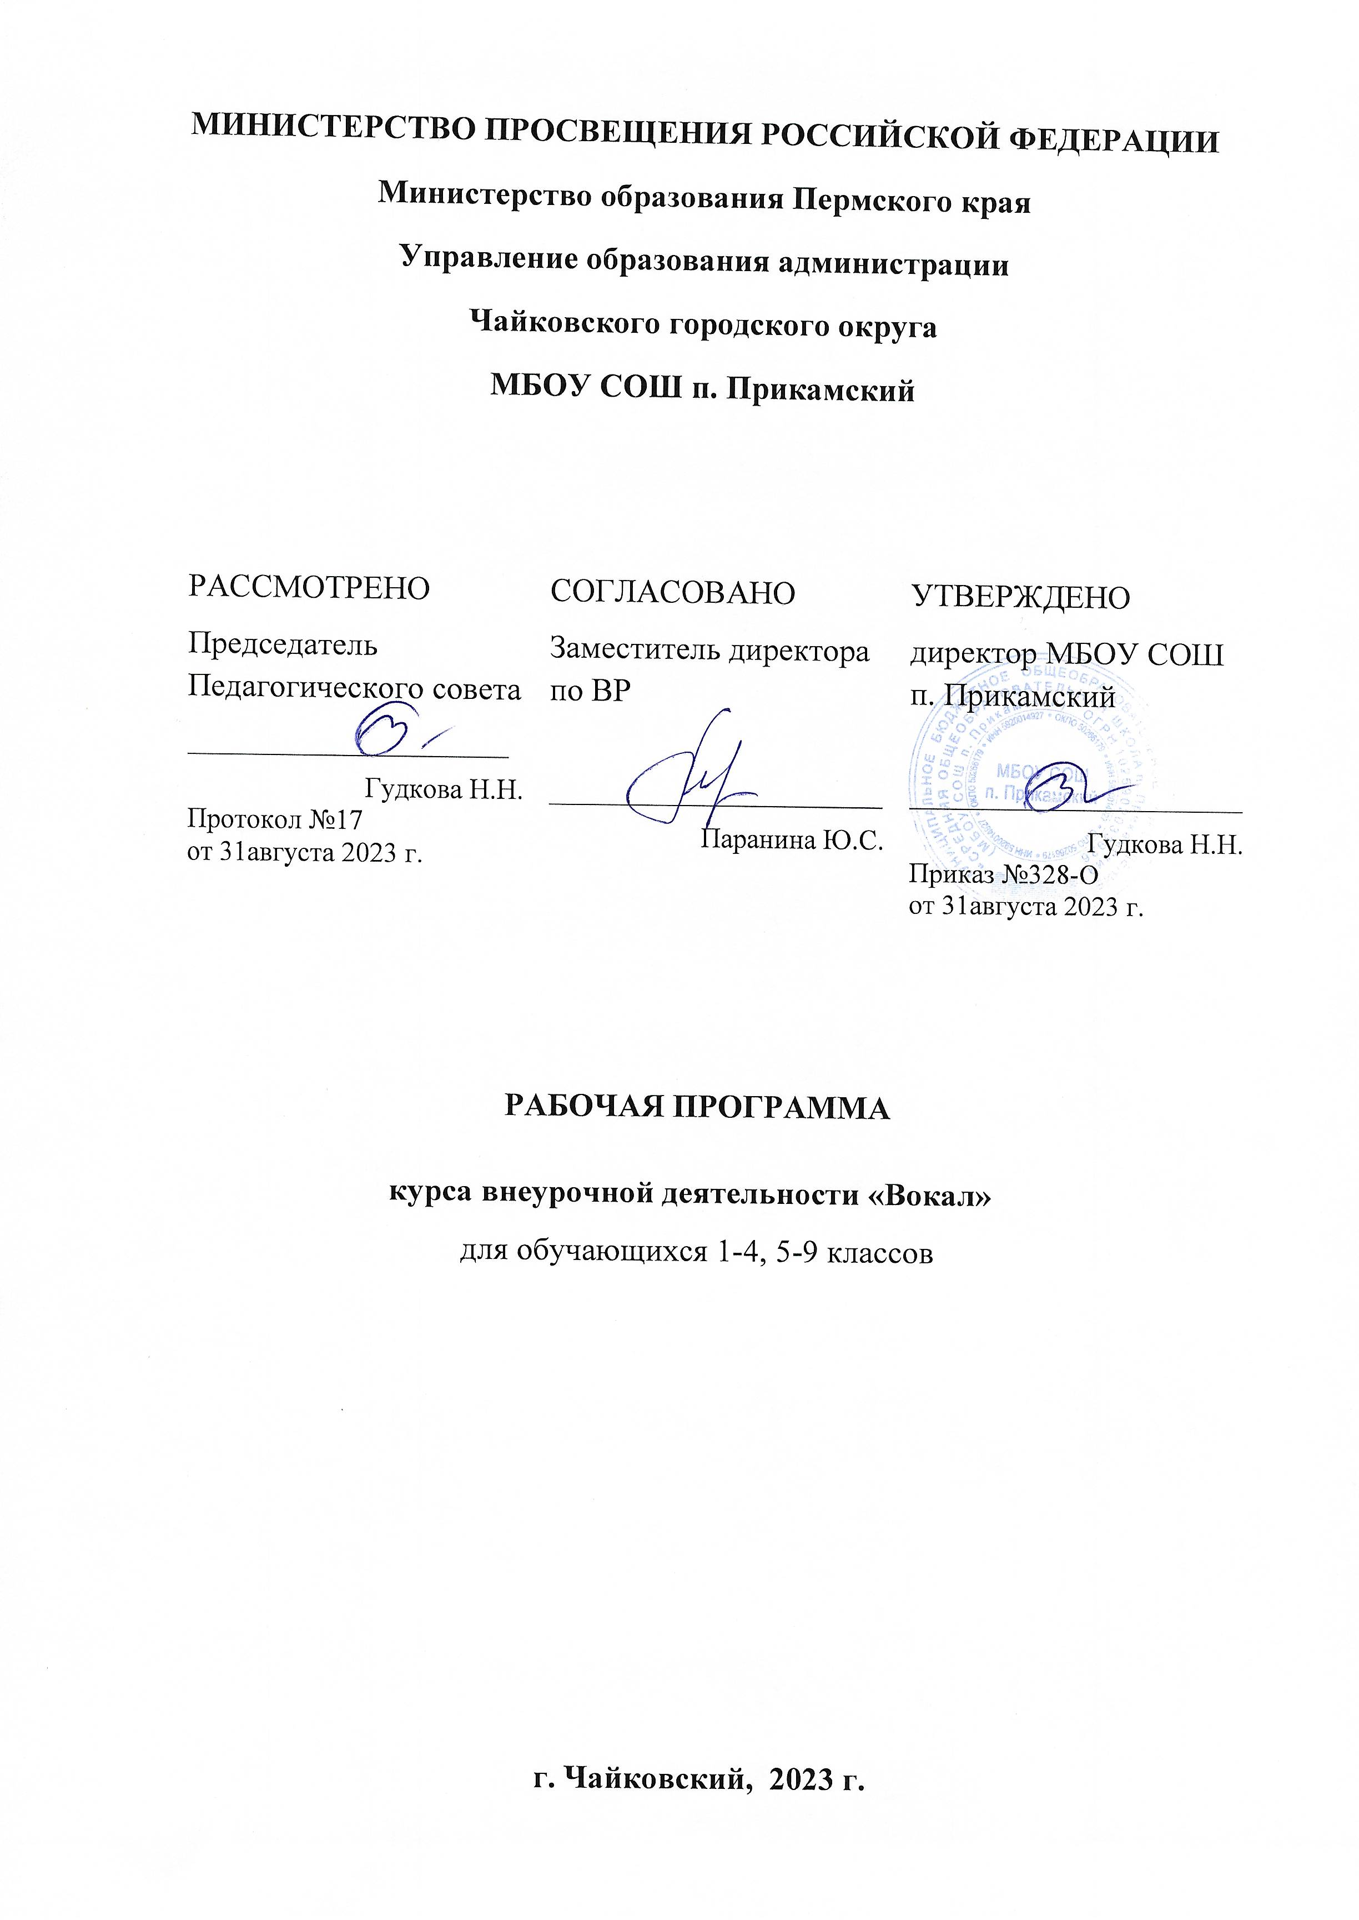
Пояснительная записка

Программа составлена в соответствии с нормативными документами:
- Федеральным законом от 29.12.2012 № 273-ФЗ "Об образовании в Российской Федерации";
- Порядком организации и осуществления образовательной деятельности по основным общеобразовательным программам – образовательным программам начального общего, основного общего и среднего общего образования, утв. приказом Минобрнауки России от 30.08.2013 № 1015;
- Федерального государственного образовательного стандарта начального общего образования.
Письмом Минобрнауки от 28.10.2015 № 08-1786 «О рабочих программах учебных предметов»
- Методическими рекомендациями Министерства просвещения Российской Федерации от 19.03.2020 по реализации образовательных программ начального общего, основного общего, среднего общего образования, образовательных программ среднего профессионального образования, дополнительных общеобразовательных программ с применением электронного обучения и дистанционных образовательных технологий;
В основу рабочей учебной программы курса внеурочной деятельности по общекультурному направлению «Вокал» положены идеи и положения Федерального государственного образовательного стандарта начального общего образования и Концепции духовно-нравственного развития и воспитания личности гражданина России.

Согласно новому федеральному государственному образовательному стандарту общего образования организация внеурочной деятельности детей является неотъемлемой частью образовательного процесса в школе. Внеурочная деятельность объединяет все виды деятельности школьников (кроме учебной деятельности на уроке), в которых возможно и целесообразно решение задач воспитания и социализации детей.

Программа курса внеурочной деятельности «Вокал» приобщает детей к музыкальному искусству через пение, самый доступный для всех детей, активный вид музыкальной деятельности.

Именно в период детства важно реализовать творческий потенциал ребёнка, сформировать певческие навыки, приобщить детей к певческому искусству, которое способствует развитию творческой фантазии. Каждый ребёнок находит возможность для творческого самовыражения личности через сольное и ансамблевое пение.

Программа по своему характеру является развивающее - обучающей и направлена на формирование эстетически развитой личности, на пробуждение творческой активности и художественного мышления, на выработку навыков восприятия музыки, а также на выявление способностей воспитанников к самовыражению через исполнительскую творческую деятельность.

Таким образом, основываясь на естественном желании детей и подростков заниматься пением, и, направив данные занятия в нужное русло, возможно обучить учащихся правильному, свободному, красивому пению и воспитать музыкальный вкус, являющемуся одной из граней развития ребенка в целом.
Цель - приобщать учащихся к вокальному искусству через обучение пению и развитие певческих способностей.

Задачи:

- Образовательные.

1.Научить петь без дирижёра, научить ансамблевому пению (умение слушать себя и соседа в процессе пения);
2.Начать формирование навыков певческой установки, певческого дыхания.

3.Формировать координацию деятельности голосового аппарата с основными свойствами певческого голоса: звонкостью, полётностью, вибрато.
4.Формировать навыки певческой эмоциональности и выразительности.

5. Формировать умение петь напевно (главный навык кантилена) естественным, полетным, негромким звуком с мягкой атакой.

6. Работать над артикуляцией, обеспечение роста выносливости голосового аппарата.

- Развивающие.

1.Развивать творческую инициативу обучающихся.

2.Развивать гибкость и подвижность мягкого нёба.

3.Содействовать развитию музыкальных способностей (музыкального слуха, музыкальной памяти, чувства ритма, чистоты интонирования и основы музыкальной импровизации т.д.).
4. Способствовать физическому развитию детей и подростков (органов дыхания, артикуляционного аппарата, улучшение осанки).
III. Воспитательные.

1.Создавать условия для формирования певческой культуры, художественного вкуса, устойчивого интереса к искусству.

2.Способствовать профессиональному самоопределению учащегося.

3.Способствовать выявлению и раскрытию творческих способностей.

Место учебного курса в плане.

Преподавание курса «Вокал» рассчитано на учащихся 1 - 4 и5-9классов, увлекающихся музыкой и музыкально-эстетической деятельностью. Продолжительность занятий – в 1- 4 классах по 2 час в неделю, 68 часов в год. В 5-9 классах – 1 час в неделю, 34 часа в год.

Условиями отбора детей в вокальную студию являются: их желание заниматься именно этим видом искусства и способность к систематическим занятиям. В процессе занятий возможен естественный отбор детей, способных заниматься пением, но не по принципу их одарённости, а в силу различных, в том числе организационных, обстоятельств.

Программа предусматривает сочетание как групповых, так индивидуальных занятий, методику вокального воспитания детей, комплекс воспитательных мероприятий: вечера отдыха, встречи с интересными людьми, участие в вокальных конкурсов и совместную работу педагога, родителей и детей.

Задания практических занятий направлены на умение:

·определять основные жанры песенного искусства;

·знать физиологические особенности голосового аппарата;

·использовать правильную позицию голосового аппарата при пении;

·исполнять выразительно, интонационно чисто несложную в мелодическом отношении песню аккапела;

·уметь брать дыхание в характере произведения.

Формы и режим занятий: ведущей формой организации занятий является практическая деятельность. Наряду с групповой формой работы, во время занятий осуществляется индивидуальный и дифференцированный подход к детям. Каждое занятие состоит из двух частей – теоретической и практической. Теоретическую часть педагог планирует с учётом возрастных, психологических и индивидуальных особенностей обучающихся.
Итоговые занятия могут быть подведены в форме отчетного концерта с приглашением родителей, друзей, педагогов и учащихся
Планируемые результаты.

В результате освоения содержания программы происходит гармонизация интеллектуального и эмоционального развития личности обучающегося, формируется целостное представление о мире, развивается образное восприятие и через эстетическое переживание и освоение способов творческого самовыражения осуществляется познание и самопознание.

Предметные результаты:

- исполнять музыку эмоционально выразительно, создавать в совместном пении музыкальный образ, передавая чувства, настроения, художественное содержание;

- овладение практическими умениями и навыками вокального творчества;

- петь красивым естественным звуком, владеть навыками певческого дыхания;

- овладение основами музыкальной культуры на материале искусства родного края;

- выступать перед публикой, представлять на концертах, праздниках, фестивалях и конкурсах результаты коллективной музыкально-исполнительской, творческой деятельности, принимать участие в культурно-просветительской общественной жизни.

Метапредметные результаты:

- применять различные методы, инструменты и запросы при поиске и отборе информации с учётом предложенной учебной или творческой задачи и заданных критериев;

- понимать намерения других, проявлять уважительное отношение к собеседнику и в корректной форме формулировать свои возражения;

- развивать навыки эстетически опосредованного сотрудничества, соучастия, сопереживания в процессе исполнения и восприятия музыки;
- культурно – познавательная, коммуникативная и социально – эстетическая компетентности;

- приобретение опыта в вокально – творческой деятельности.

Личностными результаты:

- осознание российской гражданской идентичности, проявление интереса к освоению музыкальных традиций своего края, музыкальной культуры народов России; стремление развивать и сохранять музыкальную культуру своей страны, своего края;

- осознание ценности жизни с опорой на собственный жизненный опыт и опыт восприятия произведений искусства;
- установка на посильное активное участие в практической деятельности; трудолюбие в учёбе, настойчивость в достижении поставленных целей;

- формирование эстетических потребностей, ценностей;

- развитие эстетических чувств и художественного вкуса;

- развитие потребностей опыта творческой деятельности в вокальном виде искусства;

- бережное заинтересованное отношение к культурным традициям и искусству родного края, нации, этнической общности;

- освоение социального опыта, основных социальных ролей, норм и правил общественного поведения, форм социальной жизни, включая семью, группы, сформированные в учебной исследовательской и творческой деятельности.

Формы занятий

Занятия могут проходить со всем коллективом, по подгруппам, индивидуально с солистами.

Беседа, на которой излагаются теоретические сведения, которые иллюстрируются поэтическими и музыкальными примерами, наглядными пособиями, презентациями, видеоматериалами.

Практические занятия, где дети осваивают музыкальную грамоту, разучивают песни композиторов-классиков, современных композиторов.

Занятие-постановка, репетиция - отрабатываются концертные номера, развиваются актерские способности детей.
Заключительное занятие, завершающее тему – занятие-концерт. Проводится для самих детей, педагогов, гостей.

Выездное занятие – посещение выставок, музеев, концертов, праздников, конкурсов, фестивалей.

Каждое занятие строится по схеме:

– настройка певческих голосов: комплекс упражнений для работы над певческим дыханием (2–3 мин);

– дыхательная гимнастика;

– речевые упражнения;

– распевание;

– пение вокализов;

– работа над произведением;

– анализ занятия;

– задание на дом.

Концерты и выступления.

Репертуар подбирается с учётом возрастных особенностей участников студии и их продвинутости. Песни с хореографическими движениями, или сюжетными действием должны быть значительно легче в вокальном отношении, чем вся остальная программа, так как при их исполнении внимание ребят, кроме пения, занято танцевальными движениями или актёрской игрой.
Концертная программа режиссируется с учётом восприятия её слушателями, она должна быть динамичной, яркой, разнообразной по жанрам.

Участие в концертах, выступление перед родителями и перед своими сверстниками – всё это повышает исполнительский уровень детей и воспитывает чувство гордости за себя.
Репетиционная и постановочная работа проводится один раз в неделю согласно, репертуарного плана.

Творческий отчёт проводится один раз в конце учебного года.

Содержание курса
1-4 классы
№ п.п. | Тема занятия | Количество часов | Теория | Практика
 | Певческая установка | 1 | 1
 | Освоение правильного положения корпуса, шеи, головы во время пения сидя и стоя | 1 |  | 1
 | Знакомство со строением голосового аппарата | 1 | 1
 | Знакомство со строением голосового аппарата | 1 |  | 1
 | Певческое дыхание | 1 | 1
 | Певческое дыхание | 1 |  | 1
 | Знакомство с разминочными дыхательными упражнениями «ёжик», «свечка» | 1 |  | 1
 | Освоение приёмов вдоха и выдоха по системе дыхательной гимнастики А.Н.Стрельниковой. | 1 |  | 1
 | Освоение приёмов вдоха и выдоха по системе дыхательной гимнастики А.Н.Стрельниковой. | 1 |  | 1
 | Освоение упражнений «ладошки», «погончики», «ушки». | 1 |  | 1
 | Дикция и артикуляция | 1 | 1
 | Дикция и артикуляция | 1 |  | 1
 | Формирование правильного положения губ при произнесении гласных звуков во время пения. | 1 |  | 1
 | Формирование правильного положения губ при произнесении гласных звуков во время пения. | 1 |  | 1
 | Разучивание упражнений на развитие координации движений артикуляционного аппарата. | 1 |  | 1
 | Разучивание скороговорок для отработки согласных звуков. | 1 |  | 1
 | Разучивание скороговорок для отработки согласных звуков. | 1 |  | 1
 | Разучивание скороговорок для отработки согласных звуков. | 1 |  | 1
 | Атака звука | 1 |  | 1
 | Знакомство с различными видами певческих атак. Освоение упражнений на мягкую атаку звука. Освоение упражнений на твердую атаку звука. | 1 |  | 1
 | Звукообразование Пение попевок в диапазоне примы. | 1 |  | 1
 | Пение попевок в диапазоне секунды, терции, кварты. | 1 |  | 1
 | Пение несложных песенок-попевок. | 1 |  | 1
 | Работа по формированию полётного, лёгкого, звонкого звука. | 1 |  | 1
 | Певческие штрихи Знакомство с певческими штрихами. | 1 |  | 1
 | Пение простых вокальных упражнений на нон легато. | 1 |  | 1
 | Пение простых вокальных упражнений на нон легато. | 1 |  | 1
 | Знакомство с динамическими оттенками меццо-пиано и меццо-форте | 1 |  | 1
 | Пение простых вокальных упражнений на легато | 1 |  | 1
 | Пение простых вокальных упражнений на стаккато. | 1 |  | 1
 | Знакомство с динамическими оттенками меццо-пиано и меццо-форте | 1 | 1
 | Освоение динамических оттенков меццо-пиано и меццо-форте на простых вокальных попевках. | 1 |  | 1
 | Исполнение фрагментов произведений репертуара в средней динамической шкале. | 1 |  | 1
 | Исполнение вокальных упражнений в среднем темпе. | 1 |  | 1
 | Исполнение вокальных упражнений в среднем темпе. | 1 |  | 1
 | Пение произведений в среднем темпе | 1 |  | 1
 | Пение произведений в среднем темпе. | 1 |  | 1
 | Освоение приёма «ускорение» в конкретном произведении репертуара. | 1 |  | 1
 | Знакомство с понятием «цезура». | 1 | 1
 | Освоение цезуры в вокальных упражнениях. | 1 |  | 1
 | Пение произведения по фразам. | 1 |  | 1
 | Сценический образ | 1 | 1
 | Знакомство с требованиями к сценическому костюму. | 1 |  | 1
 | Создание собственного образа | 1 | 1
 | Создание собственного образа. | 1 |  | 1
 | Создание собственного образа. | 1 |  | 1
 | Культура и поведение на сцене | 1 | 1
 | Культура и поведение на сцене | 1 |  | 1
 | Культура и поведение на сцене | 1 |  | 1
 | Работа над выразительным исполнением песни и созданием сценического образа. | 1 |  | 1
 | Работа над выразительным исполнением песни и созданием сценического образа. | 1 |  | 1
 | Певческое дыхание. Подбор номеров для заключительного урока – концерта. | 1 | 1
 | Певческое дыхание. Подбор номеров для заключительного урока – концерта. | 1 |  | 1
 | Отработка отдельных номеров | 1 |  | 1
 | Вокальная работа в концертных номерах. | 1 |  | 1
 | Отработка отдельных номеров | 1 |  | 1
 | Вокальная работа в концертных номерах | 1 |  | 1
 | Разучивание песни. Работа с фонограммой. Работа над унисонным звучанием. | 1 | 1
 | Разучивание песни. Работа с фонограммой. Работа над унисонным звучанием. | 1 |  | 1
 | Развитие артистических способностей детей, их умения согласовывать пение с ритмическими движениями | 1 |  | 1
 | Разучивание песни. Работа с фонограммой. Работа над унисонным звучанием. | 1 |  | 1
 | Развитие артистических способностей детей, их умения согласовывать пение с ритмическими движениями. | 1 |  | 1
 | Подведение итогов, подбор репертуара на заключительный урок-концерт | 1 | 1
 | Отрабатывание номеров на сцене | 1 |  | 1
 | Работа над образом песен | 1 |  | 1
 | Работа над сценическим образам | 1 |  | 1
 | Генеральная репетиция | 1 |  | 1
 | Урок-концерт. | 1 |  | 1
 | Итого | 68 | 12 | 56

5- 9 классы

№ п.п. | Тема занятия | Количество часов | Теория | Практика
1. | Вводное занятие. | 1 | 1
2. | Знакомство с голосовым аппаратом. Распевки. Знакомство с репертуаром. | 1 | 1
3. | Певческая установка. Дыхание. Знакомство и разучивание песни. | 1 |  | 1
4. | Детские песни. Использование певческих навыков. | 1 |  | 1
5 | Певческая установка. Артикуляция. Работа над песней. | 1 |  | 1
6. | Распевки. Детский фольклор. Певческие навыки. Знакомство и разучивание народных песен. | 1 |  | 1
7. | Музыкальная фраза. Пение. | 1 |  | 1
8. | Фразировка, манера исполнения. Пение. | 1 | 1
9. | Элементы движения под музыку, раскрепощение певца. Пение. | 1 |  | 1
10. | Певческая позиция. Формы и жанры вокальной музыки. Пение. | 1 |  | 1
11. | Детские песни в исполнении эстрадных певцов. Манера исполнения. Пение. | 1 | 1
12. | Художественный образ песни. Использование певческих навыков. Пение. | 1 |  | 1
13. | Дыхание, артикуляция. Работа над свободным исполнением. | 1 |  | 1
14. | Музыкальные игры, пение. | 1 | 1
15. | Подготовка к новогоднему мероприятию. | 1 |  | 1
16. | Участие в новогоднем спектакле. | 1 |  | 1
17. | Распевки. Певческая установка. Знакомство с репертуаром. | 1 | 1
18. | Дыхание, фразировка. Хороводные песни. | 1 |  | 1
19. | Движения под музыку, игры. Пение. | 1 |  | 1
20. | Певческая позиция. Артикуляция, пение. | 1 |  | 1
21. | Использование певческих навыков. Художественный образ песни. | 1 |  | 1
22. | Распевки. Отработка точности штрихов. Пение. | 1 |  | 1
23. | Сценическое движение в песне. Пение. | 1 |  | 1
24. | Певческая позиция, артикуляция. Пение. | 1 |  | 1
25. | Подготовка к Отчётному концерту. | 1 |  | 1
26. | Участие в Отчётном концерте. | 1 |  | 1
27. | Музыкальная игра – импровизация. | 1 |  | 1
28. | Песни детских кинофильмов. Использование певческих навыков. Разучивание песен. | 1 | 1
29. | Вокальная работа – чистота интонации, фразировка. | 1 |  | 1
30. | Певческая позиция – музыкальная прогулка. Исполнение песен. | 1 | 1
31. | Вокальные навыки – хочу увидеть музыку. Пение. | 1 |  | 1
32. | Интонационные упражнения. Фразировка и дыхание. Использование на примере произведений. | 1 | 1
33. | Музыкально-выразительные средства в создании образа. Исполнение песен. | 1 |  | 1
34. | Детские песни из мультфильмов. Движение под музыку. Исполнение. | 1 |  | 1
 | Итого | 34 | 9 | 25

Материально-техническое обеспечение

1. Наличие специального кабинета (кабинет музыки).

2. Наличие репетиционного зала (сцена).

3. Фортепиано, синтезатор.

4. Музыкальный центр, компьютер.

5. Записи фонограмм в режиме «+» и «-».

6. Электроаппаратура.

7. Шумовые инструменты.

9. Нотный материал, подборка репертуара.

10. Записи аудио, видео, формат CD, MP3.

11. Записи выступлений, концертов.

Учебно-методическое и материально-техническое обеспечение образовательного процесса.

- Агапова И.А., Давыдова М.А. Развивающие музыкальные игры, конкурсы и викторины. - М: ООО «ИД РИППОЛ классик», ООО Издательство «ДОМ. XXI век», 2007. – 222с. – (серии «Учимся играючи», «Азбука развития»).
- Абдуллин Э.Б. Теория и практика музыкального обучения в общеобразовательной школе. – М.: Просвещение, 1983.
- Алиев Ю.Б. Подросток – музыка – школа // Вопросы методики музыкального воспитания детей. Сборник статей. – М.: Музыка, 1975.
- Алиев Ю.Б. Технические средства, используемые в музыкальном обучении: Методические рекомендации к урокам музыки в общеобразовательной школе. – М.: Музыка, 1971. – С.274-287.
- Алмазов Е.И. О возрастных особенностях голоса у дошкольников, школьников и молодежи // Материалы научной конференции. 1961. – М.: Изд-во АПН РСФСР, 1963.
- Андрианова Н.З. Особенности методики преподавания эстрадного пения. Научно-методическая разработка. – М.: 1999.
- Михайлова М.А. Развитие музыкальных способностей детей. Популярное пособие для родителей и педагогов. – Ярославль: «Академия развития», 1997. – 240с., ил.
- Радынова О. Музыкальное развитие детей: В 2 ч. – М.: Гуманит. Изд. Центр ВЛАДОС, 1997. Ч. 1– 608 с.: нот.

